周思楠认知能力评估结果分析
1、认知能力评估结果
评估模块 | 得分率
注意 | 62.5
记忆 | 25
模仿 | 43
恒常性 | 13
概念学习 | 18
推理 | 0
问题解决 | 15
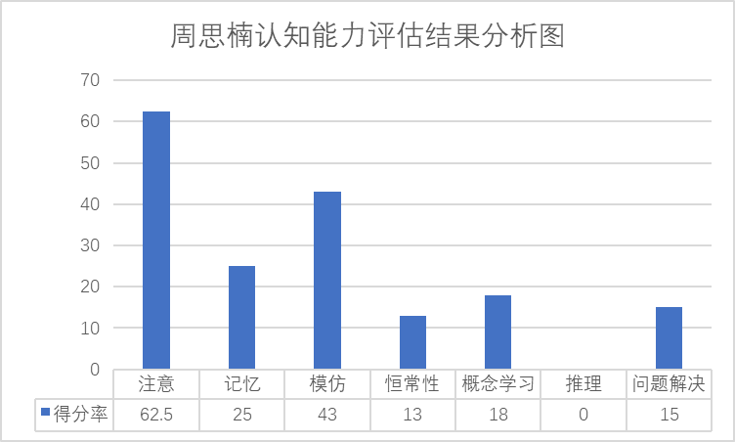
如上图，周思楠仅在注意方面表现较好，其他方面表现均不理想，尤其在恒常性、概念学习、推理和问题解决方面，都有较大的不足。

注意
评估模块 | 得分率
视觉注意 | 70
听觉注意 | 50
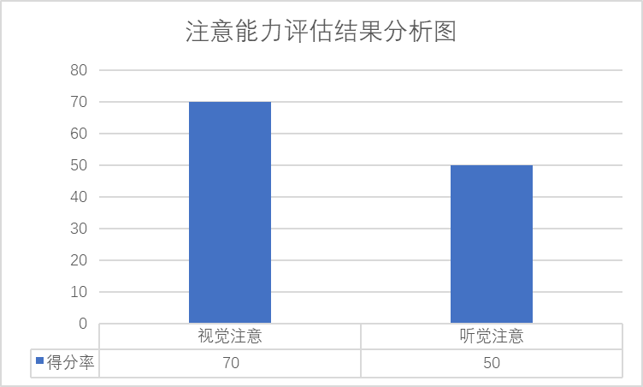
如上图，周思楠视觉注意能力发展较好。

记忆

评估模块 | 得分率
视觉记忆 | 42
听觉记忆 | 0
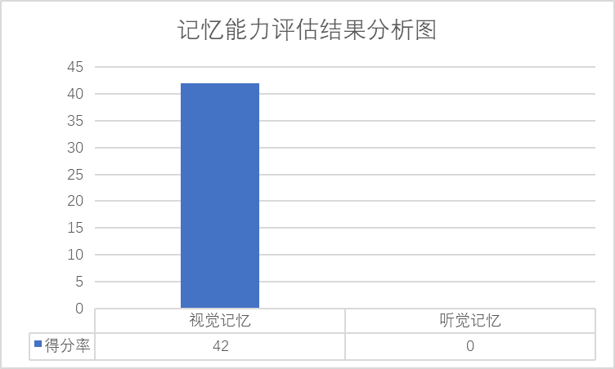
如上图，周思楠的视觉记忆能力一般，还有发展空间。

模仿
评估模块 | 得分率
动作模仿 | 67
语言模仿 | 0
情绪模仿 | 50
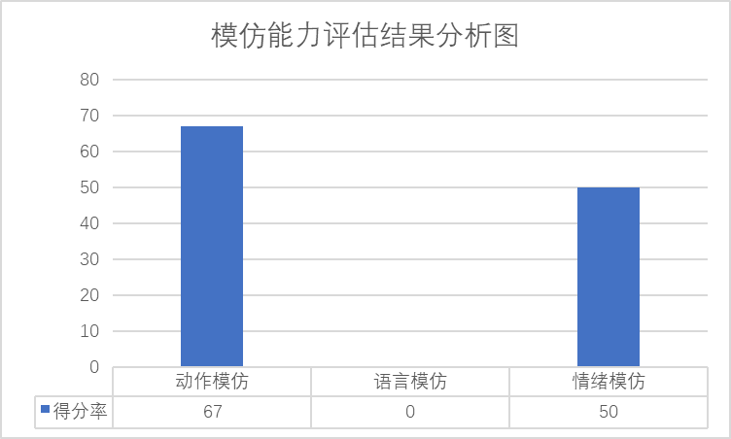
如上图，周思楠的动作模仿能力和情绪模仿能力均为一般，语言模仿能力较弱，需要加强。

恒常性
评估模块 | 得分率
客体恒存 | 25
体积守恒 | 0
重量守恒 | 0
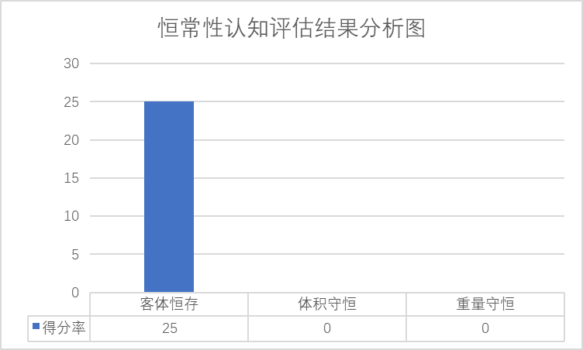
如上图，周思楠仅有初步的客体守恒概念，对体积守恒和重量守恒均不能理解，需要加强。

概念学习
评估模块 | 得分率
具体概念学习 | 21
抽象概念学习 | 16
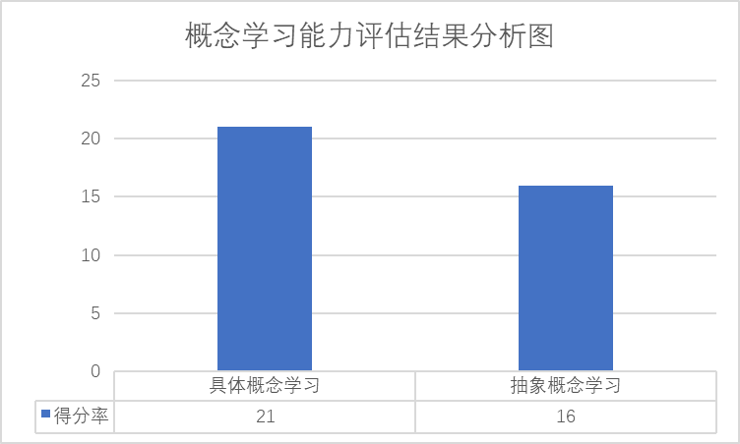
如上图，周思楠在具体概念学习和抽象概念学习方面都不是很理想，有很大的提高空间。

推理
评估模块 | 得分率
因果推理 | 0
类比推理 | 0
逻辑推理 | 0
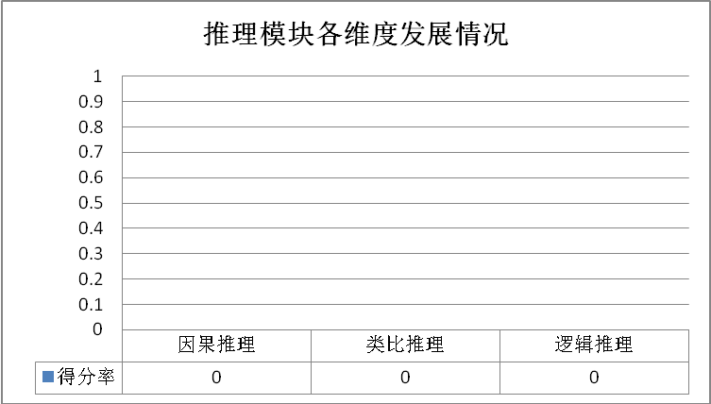
如上图，周思楠类比推理、因果推理与逻辑推理属于弱势领域，整个模块均需要强化练习。

问题解决
评估模块 | 得分率
日常问题解决 | 25
计量问题解决 | 0
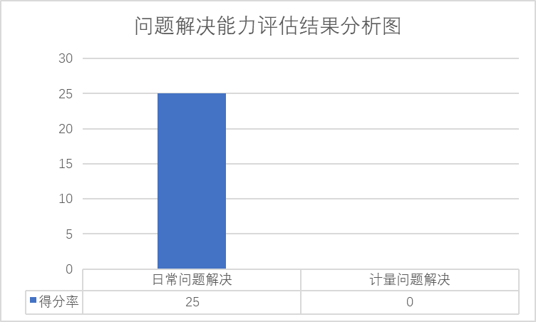
如上图，周思楠的问题解决能力较弱，日常问题解决方面勉强有一些理解，对计量问题解决方面则完全不能掌握。

